|  |  |  |  |
| --- | --- | --- | --- |
| **Adı:** |  | **…………………. Ortaokulu** |  |
| **Soyadı:** |  | **………………. Eğitim Öğretim Yılı** | Tarih: ……/……/ 202.. |
| **Sınıfı:** |  | **PEYGAMBERİMİZİN HAYATI** | Aldığı Not |
| **No:** |  | **6. Sınıf 1.Dönem 1. Yazılı / Sınav Soruları** |  |

**Aşağıdakilere doğruysa D, yanlışsa Y yazınız.** **(12)**

( )1- Muhammed ismi Abdulmuttalip tarafından peygamberimize verilmiştir.

( )2- Peygamberimiz 12 yaşından itibaren Ebu Talib’in evinde kalmaya başladı.

( )3- Kabe Hakemliği peygamberimizin güvenilir olduğunu gösterir.

( )4-Hz. Ömer ilk Müslümanlar arasında değildir.

( )5-İlk hicret 624 yılında Medine şehrine yapılmıştır.

( )6- Mekke’den Medine’ye hicret edenlere Ensar denir.

**Aşağıdaki sorulara doğruysa D yanlışsa Y yazınız.**

1. **Aşağıdakilerden hangisi haram aylardan biri değildir?** **(3)**
2. Muharrem **B)** Zilkade **C)** Ramazan  **D)** Recep
3. **Hüzün yılı kaç yılında yaşanmıştır?** **(3)**
4. 616 **B)** 619 **C)** 622  **D)** 630
5. **632 yılı Medine’ye hicretin kaçıncı yılıdır?** **(3)**
6. 10. **B)** 14. **C)** 16. **D)** 17.
7. **Peygamberimiz Medine sözleşmesini kimlerle yapmıştır?** **(3)**

**A**) Mekkelilerle  **B)** Yahudilerle  **C)** Hristiyanlarla  **D)** Müşriklerle

1. 1-Kan davalarının yasaklanması

2-Faizin yasaklanması

3-Kadın Haklarının Korunması

4-İçkinin Yasaklanması

**Yukarıdakilerden hangisi Veda Hutbesinde dikkat çeken konulardan biri değildir?** **(5)**

**A)** 1 **B)** 2  **C)** 3 **D)** 4

**6- Peygamberimizin dil, din ve ırk gözetemeden herkese eşit şekilde yaklaşması onun hangi özelliğine dayanır ? (5) A)** İnsanlara değer verdiği **B)** Bilgiye değer verdiği **C)** Cesur bir kişiliği olduğu **D)** Sabırlı bir kişi olduğu

**6- “***Ashabım! Muhakkak Rabbinize kavuşacaksınız. O'da sizi yaptıklarınızdan dolayı sorguya çekecektir. Sakin benden sonra eski sapıklıklara dönmeyiniz ve birbirinizin boynunu vurmayınız! Bu vasiyetimi, burada bulunanlar, bulunmayanlara ulaştırsın. Olabilir ki, burada bulunan kimse bunları daha iyi anlayan birisine ulaştırmış olur.”* **Peygamberimizin Veda Hutbesindeki bu sözü hangi konu ile ilgilidir?** **(5)**

**A)** Cahiliye Adetleri **B)** İnsana verilen değer **C**) Tebliğin Önemi **D)** İslam’ın özellikleri

**7) Hz. Peygamberin Medine’ye hicret ederken Hz. Ebu Bekir ile birlikte sığındığı mağara hangisidir? (4)**

**A)** Hira Mağarası **B)** Sevr Mağarası

**C)** Uhud Mağarası **D)** Hiçbiri

**8) Mescid-i Nebi’nin içerisinde yer alan okulun adı nedir?(3) A )** Suffa  **B)** Ensar **C)** Gazve **D)** Sahabe

**9) Aşağıdakilerden hangisi hicretin İslam tarihindeki sonuçlarından değildir?(5) A)** Peygamberliğin Mekke dönemi sona ermiş Medine dönemi başlamıştır. **B)** İslam dini hızla yayılmaya başladı **C)** Kâbe putlardan temizlendi **D)** Müslümanlar Mekkeli müşriklerin zulüm ve baskılarından kurtuldular.

**10) Peygamberimiz (s.a.v.) ile ilgili aşağıda verilen bilgilerden hangisi yanlıştır?(4) A)** 622 yılında Medine’ye hicret etmiştir. **B)** Önce yakın çevresi ve akrabalarını İslam’a davet etmiştir. **C)** İlk haccını 627 yılında yapmıştır. **D)** Hendek Savaşı’na hazırlık olarak sahabelerle birlikte hendek kazmıştır.

**11) Müşriklerle Müslümanların ilk savaşı?** **(5)**

**A)** Uhud Savaşı **B)** Ficar Savaşı **C)** Hendek Savaşı  **D)** Bedir Savaşı

**12) Aşağıdaki boşlukları doldurunuz.** **(6)**

**(Kuba , Muhacir, Ranuna , Habeşistan, Hz. Ebu Bekir**

**Ravza-i Mutahhara , Hz. Hatice)**

1. İslam tarihindeki ilk yapılan cami hicret esnasında yapılan……………….mescididir.
2. İlk Hicret adil hükümdarı olan…………………….’a yapılmıştır.
3. Peygamberimiz ilk Cuma Namazı’nı ……………………denilen yerde kıldırmıştır.
4. Peygamberimizin Mescid-i Nebi’nin yanında bulunan mezarının bulunduğu yere…………………………………….denir.
5. Mekke’den Medine’ye göç eden Müslümanlara……………denir.
6. Peygamberimizin ilk eşi …………………………dir.

**13) Peygamberimize ilk vahiy nasıl gelmiştir? Kısaca özetleyiniz.**

**14) Medine’ye hicretin sebeplerinden 4 ünü yazınız.** **(4)**

**15) İlk Müslümanlardan 4 tanesinin ismini yazınız.** **(3) 1- 2- 3- 4-**

**16) Hz. Peygamberin 5 tane ahlaki özelliğinin ismini yazınız.** **(3)**

**1-**

**2-**

**3-**

**4-**

**5-**

**17) Peygamberimizin kaç ismi vardır belirtiniz.** **(4)**

**18) “**Ey insanlar size öyle bir şey bırakıyorum ki ona sımsıkı sarılırsanız asla doğru yoldan sapmazsınız. Bunlar Allah’ın Kitabı Kuran ve Peygamberinin sünnetidir.” **Sözünü açıklayınız.** **(3)**

**………………………………………………………………………………………………………………………………………………………………………………………………………………………………………………………………………………………………………………………………………………………………………………………………………………………………………………………………………………………………………………………………………………………………………………………………………………**

Başarılar Dilerim 😊

Hz. Peygamber zamanında misafirperver bir sahabi vardı. Hanımı ise her gün kocasının yanında birkaç misafirle gelmesine tahammül edemez ve kocasına: “*Sen her gün birkaç misafirle geliyorsun, gelen misafirler, çocuklarımızın rızıklarını yiyorlar.”,* der.

Kocası, aldırış etmez eve gelirken her gün yanında birkaç misafir getirmekte devam eder. Kadın sahabi dayanamayıp, gider durumu Resûlullah'a: “*Ya resûlallah! Kocam her akşam eve birkaç misafir getiriyor, böylece de kocamın kazandıkları hep misafirlere gidiyor. Bir gün hastalanıverse, açlıktan ölmekten korkarım*”, der. Peygamber Efendimiz (s.a.v.) kadının kocasını, huzuruna çağırtır, durumu bir de ondan dinler. Sahabi: “*Ben misafirsiz edemem! Soframda misafir olması, bana neş'e ve bereket veriyor”,* der. Bu sefer Peygamberimiz (s.a.v.) kadına, bundan sonra fazla değil, bir misafire razı olup olmadığını sordu. Kadın buna da razı olmayarak: *“Ben çocuklarımın rızkını başkalarının yemesine rıza gösteremem,* der.” Adam hiç olmazsa bir misafirde ısrar edince; kadın boşanmaktansa, bir misafire razı olur. Fakat o akşamüzeri beyinin, yine eve iki misafirle geldiğini gördü. Kadın sinirlenmişti, içi rahat değildi. Yemek hazırlamak için mutfağa girdi, üç kişilik yemek hazırlayıp tepsiyi kocasına verdi. Biraz sonra da, misafirlerden birinin çıkıp gittiğini gördü. Hazırlanan yemeklerden biri yenmemişti.

Kadın kocasına: “-*Misafirin biri niçin yemek yemeden çıkıp gitti?”* diye sorar. Adam, ikinci misafirin farkında değildir: *“Sen hangi misafirden bahsediyorsun. Ben bir misafirle geldim, o da içerde işte!”* diye cevap verdi. Kadın çok iyi görmüştü. Misafirin birisi yemek yemeden çıkmıştı. Bu münakaşanın içinden çıkamayacaklarını anlayan karı-koca, hemen Peygamberimize gittiler ve durumu anlattılar... Onları dinleyen Peygamber Efendimiz şöyle buyurdu: “*Evet! Eve iki misafir gelmişti. Fakat bunlardan birisi hakiki insan değil, insan sûretine giren rızıktı. Allah (c.c.) hanımını akıllandırmak için rızkı insan kılığına sokmuştu. Hanımın ise, yine misafirler için bir miktar rızkı gözden çıkarıp hazırladı, ama o rızık, eksilmedi.”*

“**Şunu iyi bilesiniz ki, her misafir kendi rızkı ile gelir. Ve kimse, kimsenin rızkını yiyemez, eksiltemez... Hatta misafir, bir evin bereketini artırır ve o evin rızkında artma olur, buyurdular. Tabiî ki kadın, bu hadiseden sonra itiraz edecek durumda değildi.”**

1. **Hikayeye uygun bir başlık yazınız. (3)**
2. **Kadın neden misafire neden karşıdır? (3)**
3. **Yukarıdaki olayda kadının fark edemediği yanlışı nedir? (3)**
4. **Çevrenizde misafiri sevmeyen insanlara misafiri sevdirmek için neler yapardınız? (3)**
5. **Hikayede bize verilmek istenen 3 mesajı yazınız. (3)**

**TÜM SINAVLAR İÇİN TIKLAYINIZ**

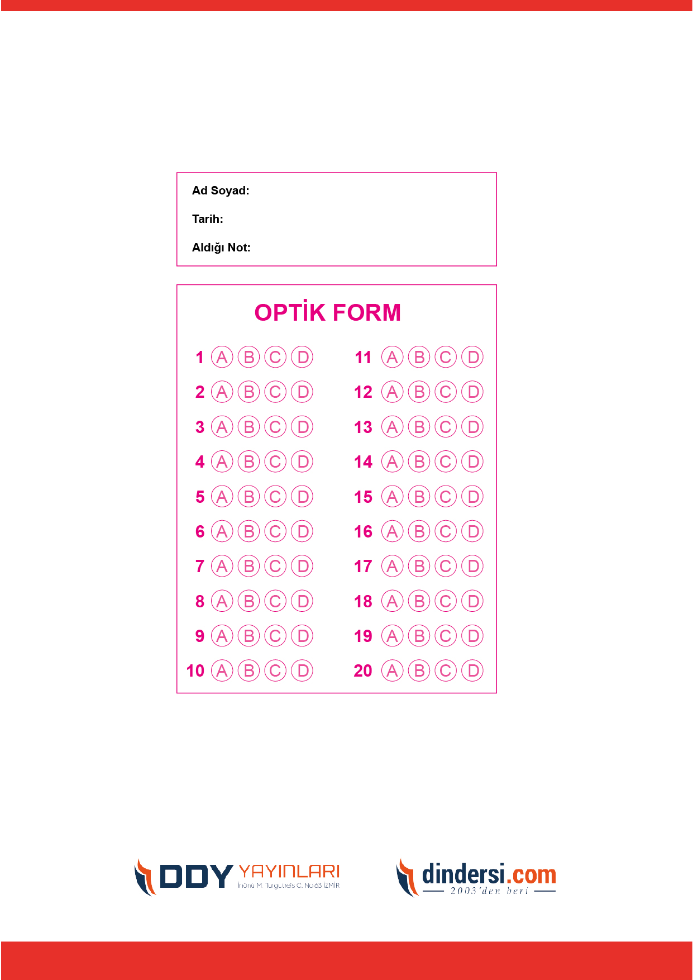



**6. SINIF SINAV VE CEVAP ANAHTARI İÇİN TIKLAYINIZ**

.

